**Le journal de l'Organisation suisse d'aide aux réfugié-e-s OSAR**

**N**o **83 Novembre 2018**

**La protection juridique**

**Éthiopie et l'Érythrée**

**Les requérant-e-s d'asile déboutés et titulaires d'une admission provisoire sous pression. Pages 4, 5 et 6**

**La procédure d'asile accélérée va être introduite en mars 2019. Éditorial et page 3**

**Iiiih I-liI-1 . h ‘ ‘**

**lit\***

I '

|  |  |
| --- | --- |
|  |  |
|  |  |

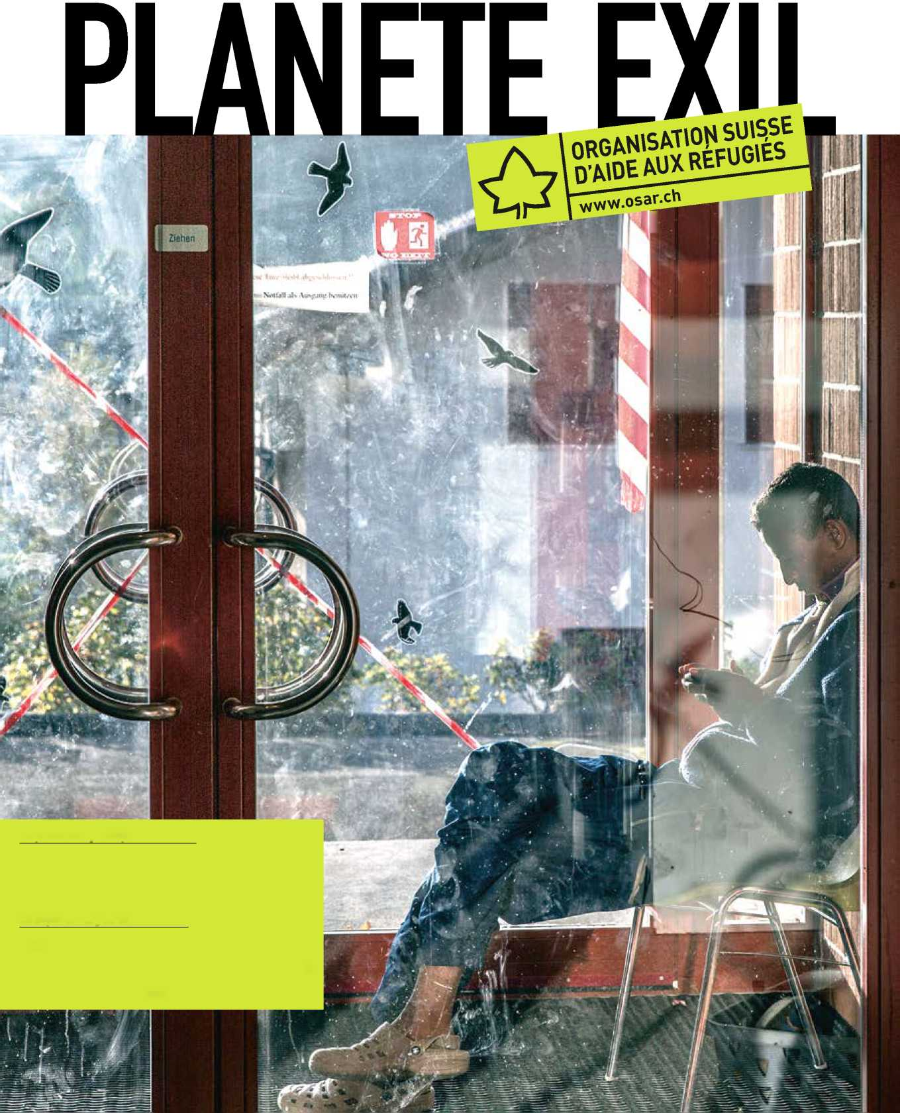

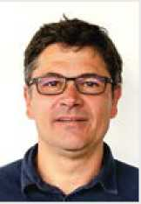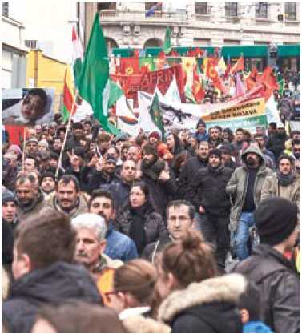

suisse d'aide aux réfugiés (OSAR) en-

**Les Kurdes font l'objet d'une**

*■ ■ r r \**

**suspicion générale**

En octobre, le Tribunal administratif fédéral (TAF) a rendu un jugement de principe qui a une portée générale sur l'ensemble des opposant-e-s en quête de protection et sur les requérant-e-s d'asile kurdes en par­ticulier. Les Kurdes qui ont le moindre contact avec un sous-groupe du parti des travailleurs du Kurdistan (PKK) peuvent, d'après ce jugement, être considérés comme une menace pour la sécurité intérieure et exté­rieure de la Suisse. *OSAR*

Le moindre contact avec un sous-groupe du parti des travailleurs du Kurdistan (PKK) peut-être d'un site suspect. © Hans-Jorg Walter

Chère lectrice, cher lecteur,

Les jeux sont faits. Le 17 oc­tobre 2018, la Confédération a attribué les mandats pour la consultation et la représenta­tion juridique des personnes requérantes d'asile dans les centres fédéraux à partir de mars 2019. L'Organisation dossera en tant que sous-traitante des fonctions essentielles de gestion de la qualité dans quatre des six régions d'asile. C'est une nouvelle très réjouis­sante. L'OSAR peut ainsi continuer à soutenir et à renforcer avec ses princi­pales compétences les acteurs de la protection juridique actifs sur le plan opérationnel dans le domaine de l'asile.

Une nouvelle ère commence pour la protection juridique dans le domaine de l'asile. Dans toute la Suisse, les per­sonnes requérantes d'asile sont systé­matiquement accompagnées par un service gratuit de consultation et de re­présentation juridique indépendant des autorités. Cette offre s'applique à toutes les procédures qui se déroulent dans les centres fédéraux, à l'exception de la procédure élargie. Pour les re- quérant-e-s d'asile attribué-e-s au canton, la protection juridique n'est que partiellement financée. Afin de pouvoir combler les grands déficits de finance­ment pour les indispensables étapes de la procédure d'asile, il faut ici que tous les acteurs impliqués et les titulaires des services de consultation juridique fassent preuve d'engagement et d'une grande solidarité. L'OSAR apportera sa contribution. Apportez aussi votre aide.

Cordialement,

Beat von Wattenwyl

Responsable du Département

Protection

Puis-je y rester? De nombreux demandeurs d’asile érythréens et éthiopiens vivent en Su­isse provisoirement, parce que leur droit de rester est de plus en plus remis en question dû aux diverses interventions parlementaires et des accords prévus entre la Suisse et leurs pays d'origine. © Peter Eichenberger

Le cas précis concerne un Kurde qui a fui la Turquie en 2012 et a déposé une demande d'asile en Suisse. D'après le Service de rensei­gnement de la Confédération (SRC), il avait participé en décembre 2012 à une rencontre du «Komalen Ciwan», une sous-organisation secrète du PKK, aux Pays-Bas. La police néer­landaise l'avait brièvement arrêté. Par la suite, l'intéressé avait été transféré aux autorités suisses en charge de la migration. Le SRC a indiqué qu'on ne peut pas exclure que cet homme puisse à l'avenir développer ses acti­vités politiques et mettre ainsi en danger la sécurité intérieure et extérieure de la Suisse. Le Secrétariat d'État aux migrations (SEM) lui a certes reconnu le statut de réfugié en 2014, mais il l'a exclu de l'asile sur la base de l'appréciation du SRC. L'homme en question a malgré tout été provisoirement admis, parce qu'il risqued'être persécuté dans son État d'origine. Il a déposé un recours au TAF contre son exclusion de l'asile, mais celui-ci a maintenant soutenu en dernière instance la décision du SEM.

Des suppositions suffisent

L'Organisation suisse d'aide aux réfugiés consi­dère le jugement du TAF comme extrêmement inquiétant. La Suisse pourra à l'avenir refuser l'asile à des Kurdes turcs soupçonnés d'appar­tenir à une sous-organisation du PKK, même si les intéressé-e-s n'ont porté aucune atteinte à la sécurité. Le jugement se fonde uniquement sur les hypothèses du SRC. Par sa volonté de sanc­tionner les activités politiques des opposant-e-s en exil, il entre en outre en contradiction avec l'idée de protection de la Convention de Ge­nève relative au statut des réfugiés qui prône justement l'octroi d'une protection aux oppo­sants politiques. Pour obtenir cette protection, les intéressé-e-s doivent prouver qu'ils sont per­sécutés en Turquie pour des raisons politiques, parce qu'ils se sont rebellés contre le régime. Mais en même temps, ils ne doivent plus entre­tenir aucun contact avec des organisations de résistance en Suisse.

Sans avoir commis la moindre atteinte à la sécurité et uniquement à cause d'une proximité présumée avec une sous-organisa­tion militante du PKK, les Kurdes en quête de protection originaires de la région de la frontière entre la Syrie, l'Irak et la Turquie pourront à l'avenir se voir refuser l'asile. Cela signifie par exemple qu'en tant que titulaires d'une admission provisoire, elles et ils ne bé­néficieront pas du regroupement familial.

Communiqué de presse de l'OSAR: **<https://bit.ly/2y9BULg>**

La protection juridique

**La protection juridique sous de nouvelles prémices** La procédure d'asile accélérée va bientôt être introduite dans toute la Suisse. Il est maintenant établi que la protection juridique des requérant-e-s d'asile sera confiée à des organisations aussi expérimentées que Caritas Suisse et OSEO Tessin, l'Entraide protestante suisse (EPER), le Centre bernois de conseil juri­dique pour personnes en détresse (RBS Bern) et l'Œuvre suisse d'entraide ouvrière (OSEO). L'Organisation suisse d'aide aux réfugiés (OSAR) effectue un travail de fond. *Par Peter Meier, responsable politique d'asile de l'OSAR*

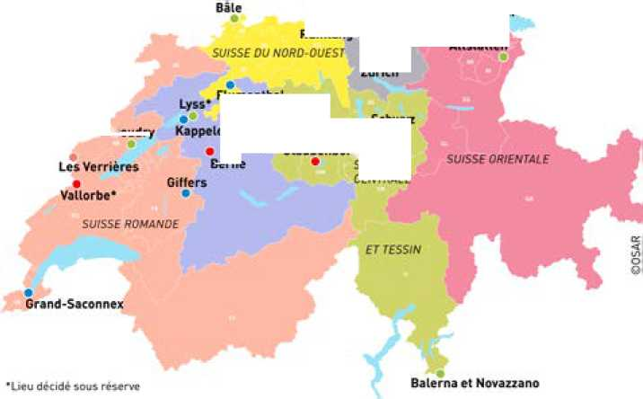

**Le? centres fédéraux. pour requérants <f asile dans 'les six régions**

**AllslÀttCn**

**Zurich**

**BOudry**

**I**

**Krcuzlingen**

**CFA dura ülr avpc tâche? prccndyralcc ICrnke de prùqcrl d/d| « CFAdursHesans tâches procédurales ICantrade deped]**

* CFA temporaire
* Centre spécifique

*BERHE*

Berne

**ÛLaubenberg**

SUKSf

CfWWLJ?

**Émbrsch**

**Rümlartfl •**

**FLumenlhsl**

**Schwyi**

La procédure d'asile accélérée va être introduite dans l'ensemble du pays en mars 2019. La Confédération veut ensuite traiter de A à Z 60 pour cent des cas en l'espace de 140 jours au maximum dans ses propres centres pour requé­rants d'asile, où tous les acteurs sont réunis sous un même toit. Objectif déclaré de la restruc­turation: des décisions rapides et équitables. Cela passe par un service gratuit de consulta­tion et de représentation juridique auquel les requérant-e-s d'asile auront désormais accès. Le Secrétariat d'État aux migrations (SEM) a mis au concours les mandats pour cette protection juridique par le biais d'un appel d'offres public. La décision est maintenant tombée: Caritas en­dosse cette mission en Suisse romande, OSEO Tessin la seconde pour la région Tessin et Suisse centrale. L'EPER se charge des régions Suisse du Nord-Ouest et Suisse orientale, et la com­munauté de soumissionnaires RBS Bern/OSEO s'occupe des régions Berne et Zurich.

**Un élément déterminant pour le succès** La Confédération mise ainsi sur le savoir-faire avéré d'acteurs expérimentés. Ceux-ci devront à l'avenir garantir une protection juridique homo­gène de qualité supérieure: pour les requérant-e-s d'asile, la question de savoir s'ils seront conseillés et représentés par Caritas, l'EPER, RBS Bern, l'OSEO ou OSEO Tessin ne doit jouer aucun rôle. C'est là un élément déterminant pour la crédibilité de la protection juridique comme pour le succès du changement de système. Les expériences des exploitations test de Zurich et Boudry sont utiles. Mais à l'avenir, il faudra en particulier une bonne coordination entre les cinq prestataires, des bases décisionnelles homogènes dans toute la Suisse, un échange continu, ainsi qu'un examen régulier et une analyse de la pra­tique en matière de protection juridique.

Des directives claires

Mais il y a encore d'autres obstacles à surmon­ter pour que la mise en œuvre des nouvelles

procédures soit couronnée de succès. La décen­tralisation des procédures est aussi exigeante pour la Confédération: par des directives claires et des critères homogènes, le SEM doit éviter les divergences de pratique des diverses autori­tés régionales, tout en leur laissant une marge de manœuvre pour les différences culturelles. Tous les acteurs impliqués doivent encore déve­lopper leur conception de leur nouveau rôle et de ceux de leurs partenaires. C'est un processus d'apprentissage qui requiert un échange régu­lier, empreint de respect, de compréhension et d'ouverture entre les acteurs gouvernemen­taux et non gouvernementaux. Enfin, il faut vouer une attention particulière à la procédure élargie qui n'a pas été testée et commencer par assurer le financement de toutes les étapes déterminantes, afin que les requérant-e-s d'asile puissent là aussi bénéficier d'une représentation du début à la fin de la procédure.

L'OSAR favorise l'échange entre tous les acteurs

L'OSAR est impliquée dans le processus de mise en œuvre. Elle n'a directement postulé à aucun des mandats fédéraux, car, en tant qu'associa- tion faîtière, elle n'intervient pas sur le plan opérationnel. Mais elle fait partie de l'équipage en tant que sous-traitante de Caritas et de l'EPER et accomplit un travail de fond avec son expertise. L'OSAR considère le monitoring à l'échelle nationale et la gestion de la qualité comme ses principales missions. Elle favorisera en outre l'échange entre tous les services de consultation juridique à l'intérieur des centres fédéraux et en dehors, ainsi qu'entre les acteurs de la procédure, les ONG indépendantes et l'Agence des Nations Unies pour les réfugiés.

Procédure d'asile dès 2019:

**<https://bit.ly/1rqEfLK>**

Rapport sur les pays: Éthiopie

Est-il vraiment urgent de renvoyer les demandeurs d'asile déboutés?

L'accord prévu entre la Suisse et l'Éthiopie portant sur la réadmission des demandeurs d'asile éthiopiens déboutés, et qui n'a pas encore été formalisé, prévoit une étroite collaboration avec les services secrets éthiopiens. Ces derniers seraient chargés de l'identification des deman­deurs d'asile concernés. *Par Frederik Kok, expert-pays de l‘OSAR*

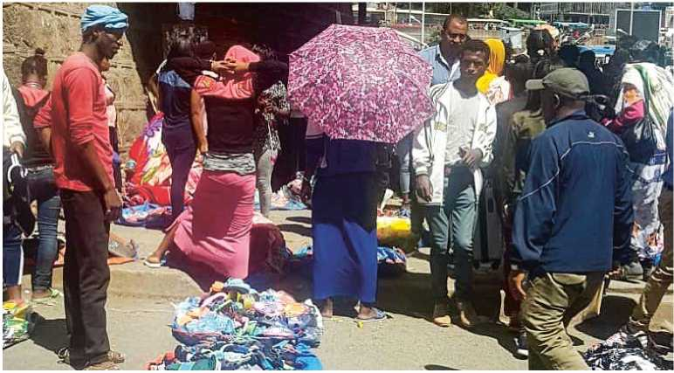

Rapports de l'analyse pays Éthiopie: **<https://bit.ly/2D3Xy6N>**

Une scène du marché à Addis Abeba en octobre 2018. © OSAR

En avril 2018, le Secrétariat d'État aux mi­grations (SEM), annonçait qu'il cherchait à conclure un accord avec l'Ethiopie pour permettre le renvoi forcé de demandeurs d'asile éthiopiens déboutés. En vertu de cet accord, le SEM s'engagerait à collaborer étroi­tement avec les services secrets éthiopiens, le National Intelligence and Security Service (NISS), y compris en partageant des informa­tions sur les ressortissants éthiopiens, le but étant d'identifier ces derniers afin de pouvoir les renvoyer en Éthiopie. Fin septembre, la conseillère fédérale Simonetta Sommaruga, précisait qu'un accord formel de réadmission n'avait pas encore été conclu.

**Une collaboration qui pose problème** La Suisse compte près de 300 ressortissants éthiopiens dont la demande d'asile a été rejetée et qui sont en attente de renvoi. En 2018, il n'y a eu que deux renvois forcés et 15 départs volontaires contrôlés vers l'Éthiopie. Selon un article paru dans l'hebdomadaire Wochenzei- tung (WoZ) du 27 septembre 2018, la procé­dure d'identification par le NISS semble avoir débutée. En septembre, une douzaine d'éthio­piens déboutés ont été convoqués par le SEM pour y répondre à des questions. Selon le WoZ et les déclarations d'éthiopiens concernés, ces questions n'étaient pas posées par le SEM, mais bien par des fonctionnaires éthiopiens, vraisemblablement des membres du NISS.

Selon le SEM, les informations recueil­lies par le NISS ne peuvent porter sur les motifs de demande d'asile. Mais comment garantir la protection des données sensibles si ces entretiens se déroulent en amharique, la langue officielle de l'Ethiopie, et cela d'après les recherches du WoZ, sans traduc­tion? En avril dernier, l'OSAR et Amnesty International avaient rappelé le rôle impor­tant joué par le NISS dans la surveillance et la répression des membres de l'opposition éthiopienne. Il est par ailleurs difficile de comprendre l'empressement de la Suisse à procéder à des renvois forcés vers un pays qui, malgré d'indéniables progrès démocra­tiques ces derniers mois, ne présente encore que peu de garanties de respect des droits humains.

**Des réformes démocratiques prometteuses** Depuis son accession, en avril dernier, au poste de Premier ministre de l'Éthiopie, Abiy Ahmed a initié de profonds changements. Les mesures prises par le premier ministre incluent la fin de l'état d'urgence, la libération de milliers de pri­sonniers politiques et le retrait des principaux groupes armés d'opposition de la liste des orga­nisations terroristes. Il a également appelé à des élections multipartites et a lancé un appel au retour de la diaspora éthiopienne. En juillet der­nier, il a également su persuader son homologue érythréen, le Président Isaias Afwerki, de mettre un terme officiel à la guerre entre les deux pays.

Les défis restent nombreux dans un pays de plus de 100 millions d'habitants, qui a soif de liberté politique et de progrès écono­mique, mais dont un tiers de la population vit dans l'extrême pauvreté. Les restrictions sur les activités des organisations de la socié­té civile n'ont pas encore été levées et la loi anti-terroriste doit encore être réformée. Abiy Ahmed a été critiqué pour sa gestion des ten­sions intercommunautaires qui continuent de secouer le pays et qui, selon l'ONU, ont forcé plus de 800 000 personnes à fuir leurs mai­sons depuis le mois de juin. Les promesses d'élections libres se heurtent à la réalité d'un pays contrôlé par une coalition de rebelles, le Front démocratique révolutionnaire des peuples éthiopiens (FDRPE), au pouvoir de­puis 1991 et qui garde la mainmise sur toutes les institutions du pays. La coalition doit également faire face à des dissensions internes qui menacent son unité et pourraient sonner le glas des réformes en cours.

**Interview**

*r*

«L'Éthiopie doit rester un pays unifie»

La rédaction de Planète Exil a rencontré un réfugié éthiopien, Y.M., établi en Suisse depuis six ans et est bien connecté aux autres membres de la diaspora. Ce sont des raisons politiques qui l'ont amené à quitter son pays d'origine. Membre d'Amnesty International, Y.M. s'engage au sein du groupe de travail éthiopien droits humains et démocratie en Suisse (Ethiopian Human Right and Democrazy Tasc Force in Switzerland) . *Par Barbara Graf Mousa, rédactrice de l'OSAR*

**Y.M.*, comment évaluez-vous la situation actuelle en Éthiopie?**

Mon pays d'origine est toujours secoué par des luttes de pouvoir entre les trois grands groupes ethniques, à savoir les Amharas, les Tigrays et les Oromos. Cette semaine par exemple *(fin octobre 2018 - remarque de la rédac­tion),* il y a eu de violents affrontements entre le Front de libération des Oromos et l'armée. C'est pourquoi 800 000 personnes ont main­tenant fui dans la région des Amharas à l'est d'Oromia sans rien emporter.

La propagation de fausses informations au sujet des différentes communautés culturelles et religieuses est un mal qui cause beaucoup de problèmes. Actuellement, ce sont les Amharas qui en font les frais. Nous sommes un État pluriethnique regroupant plus de 82 ethnies, mais les élites au pouvoir et leurs intrigues menacent fortement l'unité de l'Éthiopie. À cela s'ajoute une grande pauvreté: 8 millions de personnes dépendent d'une aide extérieure, 2 millions d'enfants ont impérativement be­soin de matériel scolaire. C'est ce qui figure dans le rapport de l'UNICEF de juillet 2018.

**Qui est particulièrement menacé aujourd'hui en Éthiopie?**

Ce sont les minorités, les personnes ac­tives sur le plan politique, les plus pauvres et les personnes déplacées. Le nombre de per­sonnes qui doivent fuir à l'intérieur du pays augmente fortement en Éthiopie. Les statis­tiques du HCR le confirment.

**À quoi les ressortissantes et ressortis­sants éthiopiens réfugiés à l'étranger doivent-ils s'attendre s'ils sont renvoyés en Éthiopie?**

Cela dépend des motifs de leur fuite. Les militantes et militants politiques qui ont défendu les droits humains et les droits civils sont très menacés. Ils sont systématiquement contrôlés. Le gouvernement les juge respon­sables de la mauvaise image de l'Éthiopie. Ce ne sont pas les chefs ou les hauts fonction­naires connus aussi à l'étranger, mais juste­ment les membres moins connus des partis d'opposition qui doivent faire particulière­ment attention. Ces derniers sont menacés, arrêtés et ont tout lieu de craindre que leurs proches subissent aussi des maltraitances. On se sent comme un animal traqué, on vit dans un peur permanente.

**Comment se porte la diaspora éthiopienne en Suisse? Existe-t-il des opinions politiques très différentes?**

Chez nous aussi, il y a des opposant-e-s et des fidèles au gouvernement, c'est ainsi. Mais pour le moment, nous sommes d'accord sur un point: il y a maintenant au pouvoir un nouveau gouvernement, meilleur, qui donne à espérer plus de démocratie et de liberté. Le concept international de notre nouveau Pre­mier ministre est bon, mais parmi les mesures annoncées, beaucoup ne sont encore que des déclarations d'intention. Les droits humains ne sont pas encore protégés et la liberté de religion n'est pas respectée. On assiste à une résurgence de la mentalité raciste à l'égard des minorités et nous avons assez peur qu'elle débouche un jour sur un génocide. Nous souhaitons tous que l'Éthiopie reste un pays unifié.

**Le service secret éthiopien (NISS) est-il actif en Suisse? Y a-t-il des preuves à cela?**

On ne peut pas prouver qu'il est actif en Suisse. Un Éthiopien qui a été interrogé au SEM en septembre *(cf. page 4, remarque de la rédaction)* croit avoir reconnu un collaborateur du NISS. Les ordinateurs des militant-e-s politiques sont sans cesse piratés; même en Suisse, on y trouve des logiciels espions. Je reçois moi aussi des menaces anonymes sur les réseaux sociaux. On sait aussi que le NISS a pris des photos lors d'une manifestation qui s'est tenue à Genève en 2014. Ce qui nous in­quiète également, c'est que la Suisse participe

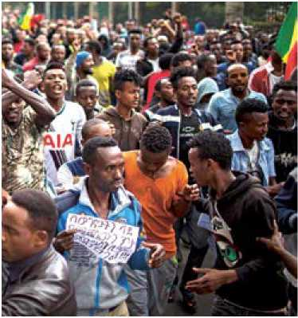

Le nouveau gouvernement devrait mettre fin à la violence, réclament ces manifestants en sep­tembre 2018. © ap photo/mulugeta ayene

à l'accord secret de réadmission que l'Union européenne a conclu avec l'Éthiopie.

**Quel soutien aimeraient les Éthiopien-ne-s ici en Suisse?**

Nous souhaitons que les gens d'ici re­çoivent des informations nuancées sur l'évo­lution de la situation en Éthiopie. L'Éthiopie n'est pas tout d'un coup en train d'évoluer vers la démocratie. Il faudra encore beaucoup de temps et de travail et surtout un système politique fiable. Si les gens d'ici le com­prennent, ils font acte de solidarité et nous aident à nous intégrer.

Concrètement, nous souhaitons en Suisse une meilleure réglementation pour les centres d'hébergement d'urgence avec plus de libertés; c'est une requête qui concerne beaucoup de personnes éthiopiennes déboutées de l'asile.

*\*Nom connu de la rédaction*

SFH-News:

**<https://bit.ly/2EoDBoo>**

**Érythrée**

Une vérification désécurise les

*r*

Érythréen-ne-s en Suisse

Début septembre 2018, le Secrétariat d'État aux migrations (SEM) a fait savoir qu'il avait réexa­miné l'admission provisoire de 250 Érythréen-ne-s dans le cadre d'un projet pilote. Résultat: dans 20 cas, le SEM lève ce statut et somme les intéressé-e-s de retourner en Érythrée.

*Par Michael Flückiger, responsable de la communication de l'OSAR*

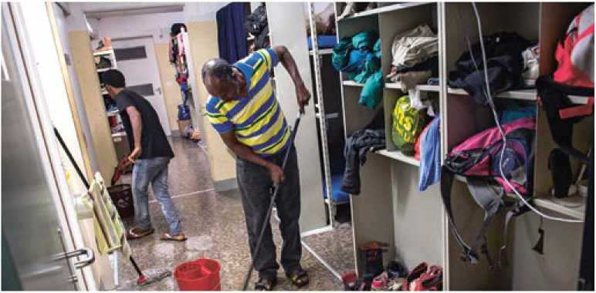

Le SEM a mobilisé 5,5 postes à plein temps pour vérifier le statut des 250 Érythréen-ne-s. © KEYSTONE/TI-PRESS

«La Suisse joue un jeu cynique avec les Érythréen-ne-s titulaires d'une admission provisoire», déclare Daniel Winkler. Ce pas­teur réformé de Riggisberg (BE) est indigné d'apprendre que le statut de 3000 personnes originaires de ce pays de la Corne de l'Afrique, régi par une dictature, doit faire l'objet d'une vérification. «Si on leur dénie l'admission pro­visoire, ils seront des dizaines à végéter dans les centres d'hébergement collectifs dans des conditions misérables.» Le pasteur ajoute que l'impossibilité de retourner en Érythrée est une réalité. Seuls les partisan-e-s du régime sont candidats au retour volontaire. Daniel Winkler entretient des contacts réguliers avec des Éry- thréen-ne-s réfugié-e-s en Suisse: «L'insécurité est grande», souligne-t-il.

Actuellement, plusieurs services de consul­tation juridique en Suisse ont fait recours contre ces décisions. Ces prochains mois, le SEM compte vérifier l'admission provisoire de 2800 autres Érythréen-ne-s. Les intéressé-e-s ont appris par courrier postal qu'ils sont dans le collimateur des autorités. Ils attendent maintenant la décision.

La situation n'est pas assez grave selon le TAF

Pour étayer sa réévaluation, le SEM s'appuie sur de récents jugements du Tribunal administratif fédéral (TAF) qui ouvrent la voie à un change­ment de pratique. L'Organisation suisse d'aide aux réfugiés (OSAR) les a vivement critiqués et taxés de négligents. Il s'est d'ailleurs avéré que ces jugements se fondent sur des informa­tions insuffisamment vérifiables au sujet de l'Érythrée. Dans un arrêt de référence rendu fin janvier 2017, le TAF a ainsi décidé que les personnes qui quittent illégalement l'Érythrée ne sont plus sanctionnées, en cas de retour, suf­fisamment sévèrement pour pouvoir prétendre à la qualité de réfugié. En août 2017, le TAF a jugé que les personnes qui avaient déjà accom­plis le service national avant leur fuite du pays ou qui n'y étaient pas astreintes ne risquaient aucune sanction en cas de retour. Dans un autre jugement rendu en juillet 2018, la justifi­cation est particulièrement choquante: le TAF y qualifie certes le service national d'une durée illimitée de travail forcé interdit au sens de l'art. 4 al. 2 de la Convention européenne des droitsde l'homme (CEDH) et se montre convaincu que des femmes astreintes à ce service natio­nal sont victimes de mauvais traitements et d'abus sexuels. Mais le fait que ces mauvais traitements soient infligés «sur l'ensemble du territoire» n'est, selon lui, «pas suffisamment documenté». Du point de vue de l'OSAR, il est cynique d'exiger la preuve de violations systématiques des droits humains en Érythrée, d'autant plus que le pays refuse l'entrée aux or­ganisations de défense des droits humains qui pourraient établir ce genre de constats.

**Les personnes ayant particulièrement be­soin de protection au cœur de l'attention** Avec ce durcissement injustifié de sa pratique vis-à-vis des Érythréen-ne-s, la Suisse va au­jourd'hui plus loin que tous les autres pays européens. Pour les intéressé-e-s, les consé­quences sont terribles. Lors de la vérification du statut de 2800 autres titulaires d'une admission provisoire, la priorité absolue va, d'après le SEM, aux familles et aux mineur-e-s non accompagné-e-s. Le SEM déclare vouloir créer rapidement une sécurité juridique pour ces personnes. Il s'agit selon lui de bien cibler celles dont il est établi qu'elles ont le droit de rester, afin qu'elles puissent bénéficier du nouveau programme d'intégration. L'OSAR estime que la Confédération rendrait mieux service aux familles qui ont particulièrement besoin de protection et aux mineur-e-s non accompagné-e-s en s'épargnant ces lourdes formalités administratives et en investissant les moyens ainsi économisés dans leur in­tégration. Cela représente en effet un mon­tant substantiel: le SEM a en effet mobilisé 5,5 postes à plein temps pendant trois mois rien que pour vérifier le statut des 250 Éry- thréen-ne-s du projet pilote.

Communiqué de presse de l'OSAR: **<https://bit.ly/2IyazoD>**

Turquie

Influence de l'État sur les organisations non gouvernementales en Turquie

Les recherches sur les pays d'origine reposent souvent sur les indications de personnes de la société civile locale. En Turquie, celles-ci sont soumises à une forte pression. Beaucoup d'ONG ont été fermées. Il y a en outre de plus en plus d'ONG organisées par l'État qui promeuvent le point de vue du parti gouvernemental en le faisant passer pour l'opinion de la société civile.

*Par Adrian Schuster, expert-pays de l'OSAR*

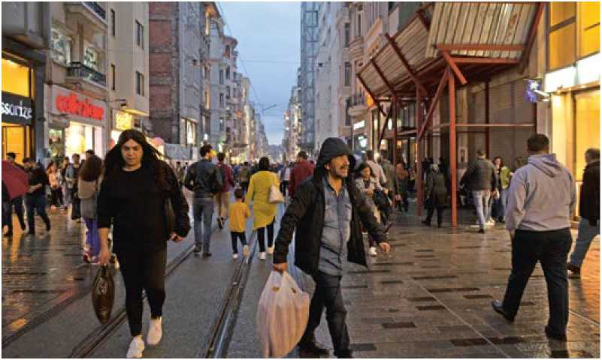

Les «GONGOs» étatiques influencent le discours sociétal sur différents thèmes de plus en plus. © OSAR/Adrian Schuster

Sous l'état d'urgence proclamé en Turquie après la tentative de coup d'État, plus de 1500 ONG ont été fermées. Il leur a souvent été reproché d'appartenir au Parti des travailleurs du Kurdistan (PKK) ou au mouvement Gülen. Or, de l'avis de plusieurs personnes de contact, il s'agissait dans bien des cas d'organisations de gauche ou d'organisations pro-kurdes critiques à l'égard du gouvernement. Les fermetures n'ont pas toujours été justifiées. Les ONG ont été placées de fait dans l'incapacité d'agir, leurs moyens financiers ayant été transférés dans les finances publiques. Selon les indications de plusieurs personnes de contact, les autorités compliquent le travail des ONG critiques, sur­veillent leurs activités et intimident leurs colla­boratrices et collaborateurs.

**Les «GONGOs» étatiques** L'analyse-pays de l'OSAR s'est rendue sur place en octobre 2018. Lors de ce voyage, des membres locaux de la société civile ont indi­qué dans le cadre de différents entretiens qu'il y a en Turquie un nombre croissant d'organi­sations non gouvernementales étatiques (appe­lées «GONGOs») qui influencent le discours sociétal sur différents thèmes. Ces organisa­tions non gouvernementales sont très proches du parti gouvernemental AKP ou défendent le point de vue de l'État. L'ONG des femmes turques KADEM en est un exemple mar­quant: elle a été fondée spécifiquement dans le but de promouvoir le point de vue conser­vateur de l'AKP sur les rôles des deux sexes. Sa vice-présidente n'est autre que Sümeyye Erdogan, la fille du Président Recep Tayyip Erdogan. Des ONG de défense des droits des femmes ont rapporté à l'OSAR que KADEM et d'autres GONGOs influencent le discours politique et sociétal sur des sujets importants pour les femmes en Turquie. Les GONGOs adressent en outre leurs propres rapports

parallèles à des organisations onusiennes, or­ganisent des conférences et influencent ainsi la perception internationale de thèmes contro­versés en Turquie.

**Changement de cap d'une ONG renommée pour la défense des droits humains** En 2017, une ONG turque renommée pour la défense des droits humains a vécu un changement de cap dramatique. Une dispute interne entre ses différentes filiales régionales au sujet de l'orientation future de l'ONG a finalement permis à des membres proches du gouvernement de s'imposer au sein de l'ONG. Un tribunal a désigné un administrateur et l'ancienne direction, clairement critique à l'égard du gouvernement, a été destituée au cours d'une procédure contestable. La direc­tion a été confiée à des personnes proches du gouvernement. Résultat: des prises de position et des rapports pro-gouvernementaux sont maintenant publiés sous le nom réputé de cette ONG.

Les ONG locales sont une source importante

La pression sur les ONG de Turquie se réper­cute directement sur le travail de l'analyse-pays de l'OSAR. Pour ses recherches en faveur des requérant-e-s d'asile, celle-ci a besoin d'infor­mations indépendantes et fiables fournies par des acteurs sur place. La fermeture de milliers d'ONG, ainsi que la multiplication des GON- GOs qui transmettent des informations dans la ligne du discours gouvernemental, rendent plus difficile l'accès à des informations indépen­dantes sur les pays d'origine.

Dossier médias de l'OSAR Turquie: **<https://bit.ly/2oJiNUZ>**

Accent de l'OSAR

© Isabelle Schonholzer

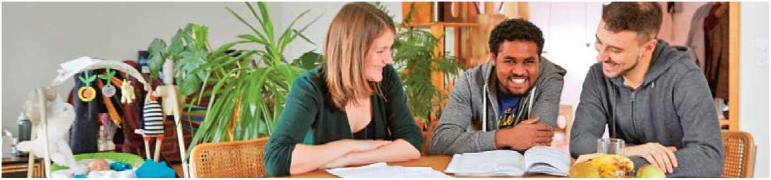

les autorités cantonales des quatre cantons se­ront poursuivis. Grâce à la poursuite du projet par les nouvelles organisations responsables, la société civile continuera à bénéficier d'in­terlocuteurs spécialisés dans l'hébergement de personnes réfugiées chez des privés.

Projet Famille d'accueil: **<https://bit.ly/1LKyKg1>**

**Le projet Familles d'accueil sera remis en de nouvelles mains**

Après quatre années de succès, l'OSAR va transmettre son projet de familles d'accueil pour personnes réfugiées à des organisations spécialisées. Le projet pilote lancé en 2015 sera ainsi poursuivi avec un ancrage plus local.

*Par Julia Vielle, responsable du projet Familles d'accueil de l'OSAR*

En mars 2015, le jeune Erythréen Morad em­ménageait chez une famille d'accueil dans le canton de Vaud. Il était le premier candidat à bénéficier du projet Familles d'accueil de l'OSAR. Après deux années de cohabitation réussie, Morad prit son envol et emménagea dans son propre studio. Le jeune homme est toujours en contact avec la famille qui l'a aidé à démarrer une nouvelle vie en Suisse. Depuis le lancement du projet en 2015, 130 personnes réfugiées et admises à titre provisoire ont bénéficié d'au moins douze mois de cohabita­tion avec une famille d'accueil, dans les can­tons de Genève, Vaud, Berne et Argovie.

L'OSAR a fait figure de pionnière en met­tant sur pied son projet d'hébergement chez des privés. Grâce à la solidarité de la société civile et à la mise sur pied de partenariats avec les autorités cantonales en charge de l'hébergement des personnes réfugiées, le projet a pu être lancé. L'un des éléments clés du projet fut l'accompagnement des famillesdans leur tâche d'accueil. L'OSAR s'est portée disponible tout au long des placements pour soutenir la cohabitation par des conseils ou de la médiation interculturelle. Les soirées thématiques pour familles d'accueil et hôtes ont permis aux participant-e-s au projet de se rencontrer, d'échanger leurs expériences et de bénéficier de précieuses informations sur des thèmes tels que les compétences transcultu­relles, la migration et le traumatisme ou l'inté­gration professionnelle.

En janvier 2019, l'OSAR remettra le projet à quatre organisations spécialisées. Dès son lancement, le projet Familles d'accueil avait en effet été conçu comme expérience pilote au sein de l'OSAR, qui est une organisation faîtière regroupant des œuvres d'entraide. L'OSAR se réjouit de pouvoir remettre le pro­jet entre les mains d'organisations reconnues et déjà actives dans le domaine des place­ments de jeunes auprès de familles d'accueil. Les partenariats mis sur pied par l'OSAR avec

Nouveaux interlocuteurs dès le 1er janvier 2019

À partir de l'année prochaine, quatre orga­nisations spécialisées seront à disposition des personnes intéressées à accueillir une personne réfugiée dans l'un des quatre cantons suivants:

• Genève: Hospice général, Unité admi­nistrative hébergement, Madame Katia Sunier, [katia.sunier@hospicegeneral.ch](mailto:katia.sunier@hospicegeneral.ch), Tél. 022 420 55 63

* Vaud: Fondation Le Relais, Madame Feven Afeworki, [fafeworki@lerelais.ch](mailto:fafeworki@lerelais.ch), Tél. 077 420 47 23
* Berne: Association prima familia, Monsieur Raphael Siegenthaler, [r.siegenthaler@prima-familia.ch](mailto:r.siegenthaler@prima-familia.ch), Tél. 031 381 66 63

• Argovie: Association Familynetwork,

Madame Damaris Bar, damaris.baer@fam ilynetwork.ch,

Tél. 076 428 44 89



**CP Don: 10-10000-5**

Impressum

Éditeur: Organisation suisse d'aide aux réfugié-e-s OSAR, Weyermannsstrasse 10, Case postale, 3001 Berne, Tél. 031 370 75 75

E-mail: [info@osar.ch](mailto:info@osar.ch), Internet: [www.osar.ch](http://www.osar.ch)



**Votre don en bonnes mains.**

Le «Planète Exil» para**î**t quatre fois par an. Tirage: 600 exemplaires

Abonnement annuel: CHF 20.-

Rédaction: Barbara Graf Mousa (responsable), Michael Flückiger, Frederik Kok, Peter Meier, Adrian Schuster, Julia Vielle, Beat von Wattenwyl Traductions: Sabine Dormond, Montreux Mise en page: Bernd Konrad

Impression: Rub Media AG, Wabern/Berne

Fabriqué à partir de 100% de papier recyclé